教学设计和教学实施流程
课程名称 | 大数据技术 |  |  | 学 时 |  | 1学时
课程类别 | 理工类专业课组-计算机
课程内容 | 本讲主要介绍LDA主题模型。教学内容包含LDA的概念与用途、LDA生成过程和可视化分析。本讲应用案例为基于主题模型的用户反馈分析，电商消费者评论文本数量巨大且具有随意性和客观性，因此需要对评论数据进行主题分析，从海量的评论信息中挖掘出有价值的信息，可以给商家改进商品质量、改善服务提供参考。通过课堂案例使学生不仅对LDA模型有更深刻的理解，而且也培养他们学以致用的能力。巧妙布置拓展作业，提高学生科学素养，丰富学科知识，促进学生全面发展。
教材分析 | 本课程使用的教材是林子雨主编的《大数据导论》，本讲是第七章数据处理与分析的第二小节数据挖掘算法。本小节是上一章数据存储与管理的延申，本节内容是基于主题模型的用户反馈分析，对上一章存储的数据进行分析，充分挖掘文本价值。
教学目标 | 知识目标 | 理解LDA主题模型的概念；  掌握LDA主题模型的生成过程；  学会通过图表将主题可视化。
 | 能力目标 | 培养学生从多角度、多方位寻找问题答案的思维能力；  通过任务驱动、问题导向、小组合作学习，培养学生团队协作、沟通交流能力。
 | 情感目标 | 体会与他人合作、交流的乐趣；  激发学生独立思考的热情；  体验学习成果的喜悦感、成就感。
 | 育人目标 | 培养具有家国情怀、专业素养的复合型应用型大数据创新人才；  引导学生树立科技兴国的理想信念，培养学生精益求精的工匠精神和民族自豪感；  提高学生的信息素养和安全意识；  培养学生的大数据思维和解决问题的能力；  培养学生的法治意识、创新精神、团队精神和社会责任感。
“课程思政”教育内容 | - 故事导入激发求知欲。课前通过推送故事，使学生产生求知欲，带着浓厚的兴趣去学习新课，效果更好。以小组为单位进行讨论，教师抛出问题（电商评论数据的价值何在），使学生产生需要，进而引起学习兴趣，激发学习动机，成为促进学习的动力。  2、数据采集增强法治意识。2020年7月，《中华人民共和国数据安全法（草案）》明确了违法行为。根据《草案》规定，其适用于在中华人民共和国境内开展的数据收集、存储、加工、使用、提供、交易、公开等行为。引导学生采集互联网数据时，应该遵守法律层面、道德层面及技术层面的多重规范，注意保护数据隐私,否则将受到法律的制裁。  3、工程案例激发精益求精、勇于创新的工匠精神。一次完整的数据分析流程主要分为明确分析目的、数据获取、处理、分析、可视化和提出建议六个环节，涉及大量的工程内涵，学生不仅要有扎实的理论知识、丰富的实践能力，更要有精益求精、一丝不苟的“工匠精神”，勇于创新才能有所突破。  4、小组合作学习培养学生团队协作精神。课前、课中、课后采用分组合作的方式开展教学，可以有效地提高学生的参与度和合作精神，通过贴近生活的应用案例不仅能激发学生对大数据技术的学习热情，同时也培养学生更好的合作习惯。  5、拓展作业聚焦“高阶性”、“创新性”和“挑战度”。坚持以学生为中心，设计由易到难多层次作业，为学有余力的同学设计进阶性任务，有益于激发学生创新意识和发展学生高阶思维。挑战性任务的创设有效激发学生的学习潜能，增强学生解决问题的信心、勇气和能力。
教学方法  与举措 | 围绕新工科背景下对大数据人才的要求，有效构建以问题为导向的贯穿式案例教学法，育知与育德有机融合。在整个教学过程中通过知识引出思政案例和内容，从而激发学生共鸣，引起他们的学习兴趣，并建立专业学习自信心。实现“价值塑造、能力培养、知识传授”三位一体的育人目标。引入专业领域拓展知识，通过数据竞赛成果、教师科研项目等软性学术资源来丰富教学内容和提升学生学科素养。  以问题导向为中心。以问题为导向让学生成为课堂的主人。运用问题导向式的教学方式，有助于学生“自主学习、协同学习、整体学习”，促进学生思考、培养问题意识和知识迁移应用能力。  贯穿式案例教学法。巧用真实案例，用心用力用情厚植大学生家国情怀、筑牢国家强盛之基，从家国情怀、专业素养出发制定了价值目标，构建阶梯式育人金字塔。将爱国精神、创新精神、科学精神等思政元素自然融入案例中，如盐入水、润物无声。  1、基于“案例实践”的线上线下混合式教学  基于“案例实践”的线上线下混合式教学，如图1所示。  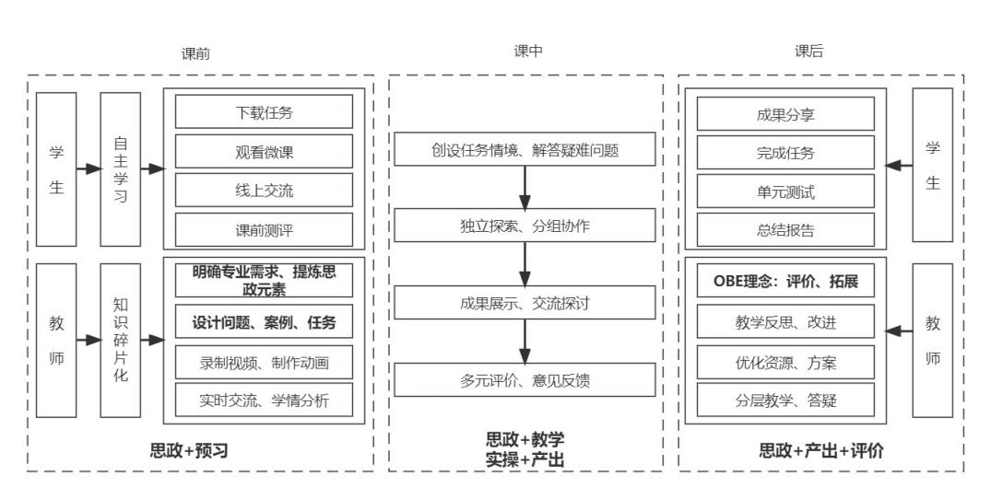  图1 基于“案例实践”的线上线下混合式教学  学生：课前，自主学习，从信息化平台下载任务，观看教师录制或推荐的视频进行预习，遇到问题随时与教师、同学进行线上交流，通过学习通或清览题库平台进行课前测评。课中，学生提问，完成教师下达的任务，首先独立思考，然后与小组人员共同探讨和成果展示，并参与评价和反馈意见。课后，进行成果分享，完成教师布置的任务和单元测试，最后整理成报告并上传到信息化平台。  教师：课前，明确专业需求，提炼思政元素，有针对性的设计课堂教学。对学习内容进行分割，录制视频或选取互联网优质微课视频，设计案例和抛出问题或任务，准备题库并及时批阅，及时了解学情调整授课思路和重点。定义学习产出，根据每堂课的小目标反推课堂教学的每个环节，为学习产出做准备。课中，创设任务情境，解答学生困惑，引导学生合作交流，组织多元评价。采用完成任务、小组活动等多种形式检测学习产出。课后，进行教学反思，制定改进方案，分层推送个性化教学资料，布置和批改开放性为主的课后作业。采用教师评价、学生自评、生生自评多种形式进行评估学习产出，通过课后作业、拓展任务延伸课堂学习成果。  2、思政元素与教学内容有机融合  课前通过推送孔子机智索马的故事，子贡有学问、武功高强，而马夫学识肤浅，孔子以愚者来应付愚者，引导学生要有创新精神，才能突破瓶颈有所收获。抛出问题让学生去思考电商评论数据的价值何在，为线下课堂做准备，同时润物细无声的提升了学生思维能力。LDA生成过程采用提问的方式，体现了以学生为中心，培养了学生表达能力。课堂上从我国数字经济发展导入到应用案例，培养大学生的社会责任感和使命感。课堂练习环节采用小组讨论形式展开，提高学生团队协作能力。课后拓展安排学生使用LAD主题模型挖掘二十大报告中的主题，引导学生树立正确的世界观、人生观、价值观，培养出党和国家需要、对社会有用的人。拓展阅读数据竞赛成果、科研论文，激发学生求知欲望，培养学生精益求精的工匠精神。实现了”处处有思政，堂堂有育人，课课有特色”的三有课堂。
信息化  手段 | 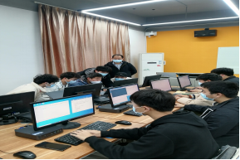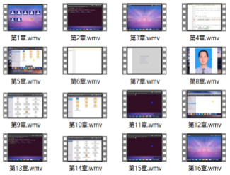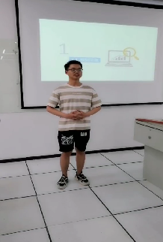  小组讨论 百度云盘微视频 学生分享成果
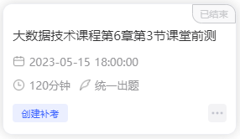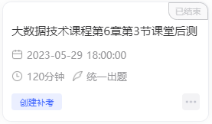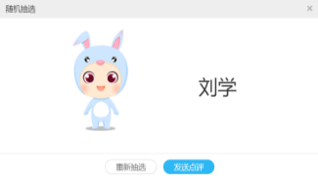
课堂前测 课堂后测 课堂随机点名
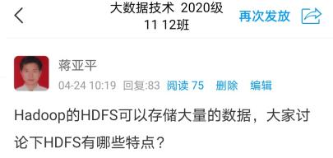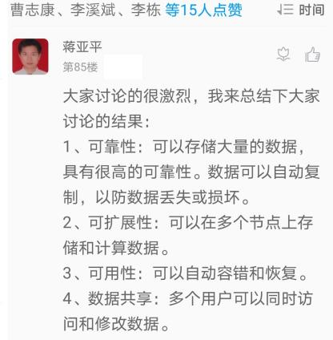
教师在学习通发布讨论主题
学习通讨论主题的思政元素：
1、可靠性：体现了对数据的尊重和对信息安全的重视，也是社会主义核心价值观中强调的一个重要方面。
2、可扩展性：体现大数据技术的包容性和创新性，也是社会主义核心价值观中强调的开放创新和包容。
3、可用性：体现了对数据的尊重和对用户需求的关注，也是社会主义核心价值观中强调的以人为本和公正。
4、数据共享：体现了数据的共享性和社会性。这种数据共享可以促进知识的传播和共享，也可以促进社会的进步和发展。
教学实施过 程 | 课前
 | 课前通过学习通平台发布有关LDA主题模型的资料和视频，要求学生做好课前预习，通过“QQ群或微信群”推送思政内容。
 | 课中
 | 教学环节 |  | 教学程序 |  | 设计意图
 | 课情回顾（1分钟） |  | 【回顾】在数据采集过程中，引导学生应该具备法律意识，能够遵守个人隐私和数据保密等法律法规，做到不侵权、不违法。  【互动】通过提问的方式引导学生回忆前面章节学过的内容，巩固复习旧知，同时铺垫今天的内容。 |  | 【课程思政】提升学生的法治意识。  【强化知识】通过提问能够很好的抓住学生的注意力。体现了以学生为主体的三中心教学理念。
 | 课程引入（5分钟） |  | 问题驱动：线上讨论评论数据的价值何在？  故事导入：课前推送“孔子机智索马”的小视频，这个故事深度解读了“物以类聚，人以群分”的智慧。线上小组讨论时，有些同学认为这是一个创新的问题，有些同学说这是一个分类的问题。  学习产出：通过故事了解主题模型。 |  | 通过故事导入，不仅可以化繁为简，化难为易，还能充分调动学生的主动性和积极性，促使学生去探究。  【课程思政】培养学生创新精神、团队合作精神。
 | 课程讲解  一、什么是LDA  （12分钟） |  | 定义：LDA（Latent Dirichlet Allocation隐含狄利克雷分布）是一种包含词、主题、文档三层结构的文档主题生成模型。  应用案例：以分析二十大报告的主题为例，我们将二十大报告作为输入，并指定主题个数为3个。那该模型可将每个主题下的相关词出现的概率进行统计，比如主题1中“强国”的概率为0.21，这充分体现出我们的愿望以及自信自强的精神面貌，同理主题2体现了我们中华民族团结奋斗的精神。  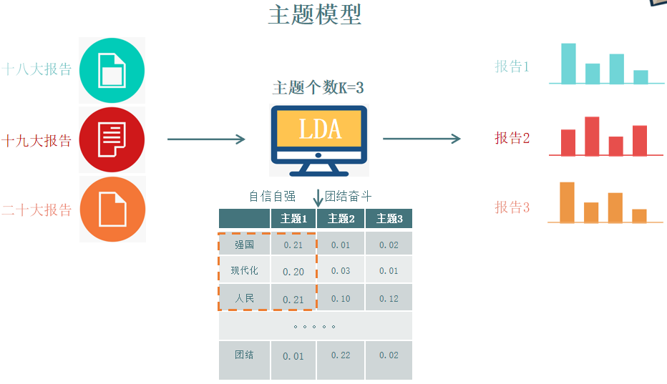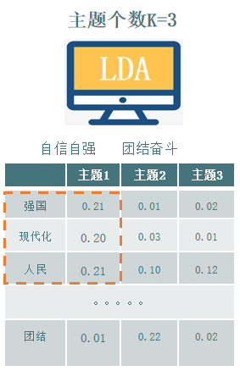  图2 LDA主题模型  学习产出：通过生活案例，学生深入理解主题模型的用途。 |  | 【巧设案例】二十大报告作为案例素材，使枯燥知识形象化，吸引学生眼球。  【课程思政】树立学生的民族自豪感、发扬团结奋斗的精神。
 | 课程讲解  二、LDA主题模型的生成过程（8分钟） |  | 问题驱动：教师推送了LDA生成过程的相关资料，通过掷骰子选取主题及主题中的词，提高学生兴趣，并让学生课前线上思考一篇文档是如何生成的？  教师讲解：通过讲解文档生成过程：以一定的概率选择某个主题，再以一定的概率选择该主题下某个词，这样就生成了文档的第一个词，重复上面的过程就可以生成一篇文档。LDA的生成过程就是上述过程的逆过程。让学生更容易理解LDA的生成过程。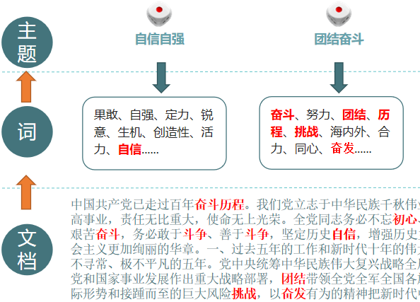  图3 LDA生成过程  学习产出：课前自主学习，提升了学习能力。深入理解了LDA的生成过程。 |  | 【课程思政】LDA生成过程复杂，需要深入学习研究，培养了学生精益求精的工匠精神。
 | 课程讲解  三、应用案例  （10分钟） |  | 问题驱动：华为笔记本电脑评论数据的价值何在？（课前线上讨论）  应用案例：习近平总书记在党的二十大报告中指出,“加快发展数字经济”。我们要跟着习主席的脚步，不断做强做优做大我国数字经济”。数字经济的发展离不开电子商务的支持。用户反馈分析如图4。  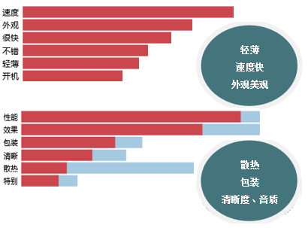  图4 评论数据用户反馈分析  教师总结：根据对京东平台上华为笔记本的用户评价进行LDA主题模型分析，对华为品牌提出以下建议：  1、在保持速度快、外观美观、轻薄báo 等优点的基础上，对华为笔记本散热方面进行改进，从整体上提升笔记本的质量。2、提升商品包装质量，改进屏幕清晰度、电脑音质。  学习产出：学生深刻理解了LDA主题模型。 |  | 【课程思政】通过讲述华为不断创新、逐步成长为世界级品牌的例子，让学生思考品牌对消费者、对企业自身、对国家的重要作用；企业的命运和国家民族的命运是紧密联在一起的，以此增强他们的民族品牌自豪感，树立正确的爱国观念，激发他们为国家发展做贡献的热情。
 | 课堂练习及讲评  （8分钟） |  | 问题驱动：课前线上讨论了评论数据价值何在？课堂使用LDA主题建模对评论数据进行分类，最后评选出优秀小组。  形式：学生讨论、练习、师生质疑、生生质疑。    学习产出：评选出优秀小组，小组代表发言提升了学生表达能力；小组完成任务，提高了解决问题和协作能力。  进阶：从【懂】进阶到【会】 |  | 【师生互动】  【生生互动】学生小组交流计论，紧紧围绕评论文本进行分析、自主探索和互动协作。教师参与讨论，体现了以学生为中心的“三中心教学理念”。  【课程思政】培养学生精益求精的工匠精神、提升团队协作能力，培养学生的创造性思维和沟通表达能力。
 | 课堂小结  （1分钟） |  | 1、LDA主题模型 （重点）  2、应用案例 （难点）  3、拓展应用 （难点）  安排学生课后线上讨论“拓展应用”，应用案例中融入思政元素。 |  | 【课程思政】在教学过程中，采用“课前提炼--课中融入--课后升华”三阶课程思政教学实施路径。
 | 课后
 | 作业 |  | 作业  1、完成课后作业第1题、第2题。（易）  2、线上讨论LDA主题模型的文本分类研究进展与趋势。（中）  3、小组讨论LDA主题模型在微博推荐系统中的应用与“乡村电商发展”之我见。（难）  拓展作业  1、拓展阅读数据竞赛成果（ AI Challenger 全球AI挑战赛 - 细粒度用户评论情感分析、 CCF-汽车行业用户观点主题及情感识别ASC挑战赛）、科研论文。  2、使用ChatGPT做主题挖掘，实现党的二十大报告的主题挖掘。 |  | 【分层教学】针对学生基础的差异性进行分层训练。拓展作业可以激发学生思维和兴趣，培养学生独立思考能力和创新精神，真正达到从获取知识，转向“学会学习”的目的。  【前沿技术】拓展阅读数据竞赛成果、科研论文，使用ChatGPT做主题挖掘，激发学生兴趣和关注度，培养学生创造性思维。  【课程思政】拓展作业培养学生专业素养。
教学反思 | 本节课通过“孔子机智索马”的故事导入新课，以“基于电商商品评论数据的用户反馈分析”为课堂案例，很好地抓住了学生的“眼球”，有效地提高学生的学习兴趣。通过案例让学生意识到海量数据运用蕴藏无限可能，并通过兴趣拓展应用促发学生课后能进一步主动深入了解学科前沿，培养学生的创新意识。拓展阅读数据竞赛成果、科研论文和使用ChatGPT做主题挖掘，可以很好的培养学生高阶性、创新性、挑战度的思维。基于“案例实践”的线上线下混合式教学体现了以学生为中心、很好的将思政融入教学各个环节。教学设计方面存在一些不足之处，未充分利用信息化技术，应该多增加一些动画特效，需要在后期教学当中不断改进。
使用到的  教学资源 | 一、教材  名称：大数据导论  作者：林子雨编著  出版社：人民邮电出版社  出版时间：2020年9月  授课章节：第七章 数据处理与分析 第二节挖掘算法  二、教学工具  线上：大数据平台+学习通+MOOC+B站+学习强国  线下：笔记本或台式机+多媒体课件  - 素材  教材官网：http://dblab.xmu.edu.cn/post/bigdata-introduction/  二十大报告：https://baijiahao.baidu.com/s?id=1747765358691438651&wfr=spider&for=pc  京东：https://www.jd.com/  数据集：https://tianchi.aliyun.com/dataset

课程负责人签字：
年 月 日

